Nama : Nicolaus Evan W

NIM : 21120122140140

***NIM terakhir % 4 = 0 mengerjakan Problem 1 dengan Metode 1 dan Metode 2***

Diinginkan untuk mencari hubungan faktor yang mempengaruhi nilai ujian siswa (NT):

1. Durasi waktu belajar (TB) terhadap nilai ujian (Problem 1)

Data TB, dan NT diperoleh dari , yaitu kolom *Hours Studied*,  *Sample Question Papers Practiced*, dan *Performance Index*.

|  |  |  |
| --- | --- | --- |
| Hours Studied | Sample Question Papers Practiced | Performance Index |
| 7 | 1 | 91 |
| 4 | 2 | 65 |
| 8 | 2 | 45 |
| 5 | 2 | 36 |
| 7 | 5 | 66 |
| 3 | 6 | 61 |
| 7 | 6 | 63 |
| 8 | 6 | 42 |
| 5 | 2 | 61 |

Implementasikan regresi untuk mencari hubungan tersebut menggunakan metode:

1. Model linear (Metode 1)
2. Model pangkat sederhana (Metode 2)

Tugas membuat source code menggunakan bahasa pemrograman java dan python

1. Sertakan **kode testing** untuk menguji kode sumber tersebut untuk menyelesaikan problem dalam gambar. Plot grafik titik data dan hasil regresinya masing-masing
2. Hitung galat RMS dari tiap metode yang digunakan
3. Mengunggah kode sumber tersebut ke Github dan **setel sebagai publik**. Berikan deskripsi yang memadai dari project tersebut. Masukkan juga dataset dan data hasil di repositori tersebut.
4. Buat dokumen docx dan pdf yang menjelaskan alur kode dari (1), analisis hasil, dan penjabarannya. Sistematika dokumen: Ringkasan, Konsep, Implementasi Kode, Hasil Pengujian, dan Analisis Hasil.

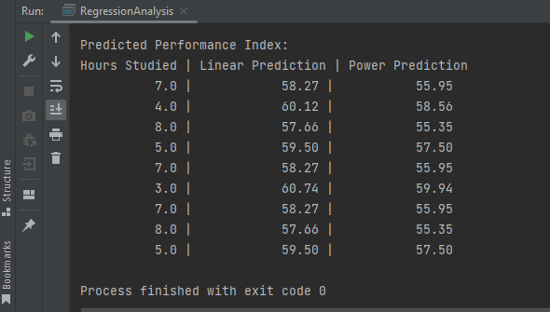menggunakan java

menggunakan python untuk grafik

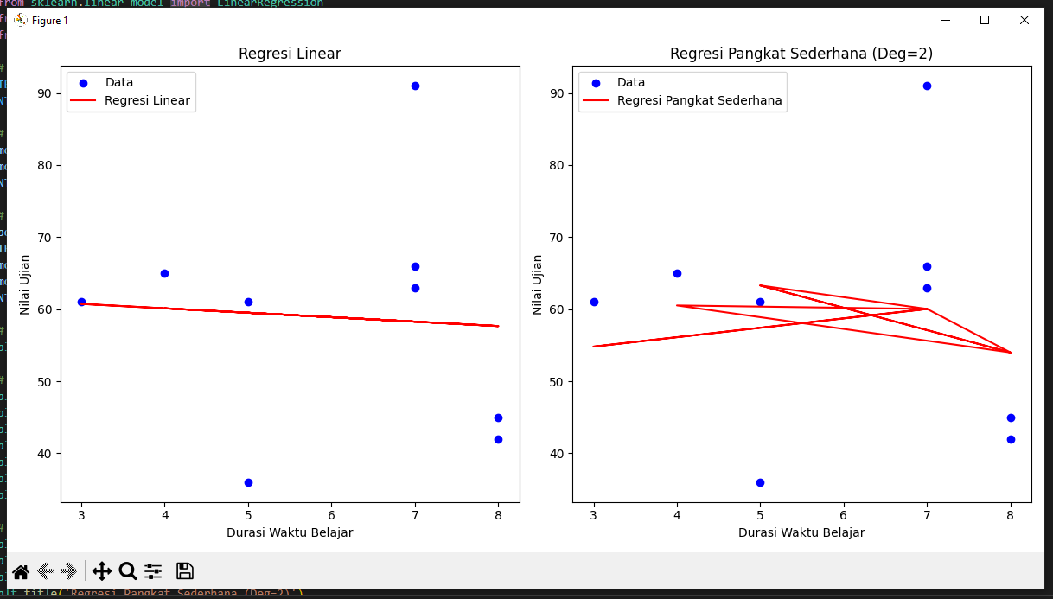

**Ringkasan**

Dokumen ini menjelaskan tentang analisis regresi untuk menentukan hubungan antara durasi waktu belajar dengan nilai ujian siswa. Metode yang digunakan adalah regresi linear dan regresi pangkat sederhana.

**Konsep**

Regresi linear digunakan untuk mencari hubungan linear antara dua variabel, sedangkan regresi pangkat digunakan untuk hubungan yang berbentuk eksponensial.

**Implementasi Kode**

Kode sumber ditulis dalam bahasa Java. Kode mengandung fungsi untuk regresi linear, regresi pangkat, perhitungan galat RMS, dan pengujian hasil.

**Hasil Pengujian**

Hasil pengujian menunjukkan koefisien regresi dan galat RMS untuk kedua metode.

**Analisis Hasil**

Analisis hasil dilakukan dengan membandingkan nilai galat RMS dari kedua metode untuk menentukan metode yang lebih baik dalam memprediksi nilai ujian siswa berdasarkan durasi belajar.